MANUAL DE USUARIO – Sistema de Biblioteca para la Escuela Técnico Aeronáutica

1. Introducción
El Sistema de Biblioteca para la Escuela Técnico Aeronáutica (ETA) es una plataforma web diseñada para modernizar la gestión bibliográfica institucional.
Este sistema permite a los usuarios acceder de manera eficiente a información sobre libros, solicitar préstamos, revisar sus solicitudes y visualizar servicios de la biblioteca,
todo bajo un entorno amigable, seguro y rápido.
El presente manual de usuario detalla el correcto uso de cada una de sus funcionalidades.

2. Acceso al sistema
El sistema permite a los usuarios autenticarse para acceder a funcionalidades específicas, dependiendo de su rol (Alumno, Docente o Administrador).

2.1 Inicio de sesión:
- Acceda al sitio web.
- Seleccione “Cuenta” y luego “Iniciar sesión”.
- Ingrese correo electrónico y contraseña.
- Seleccione “Iniciar sesión”.
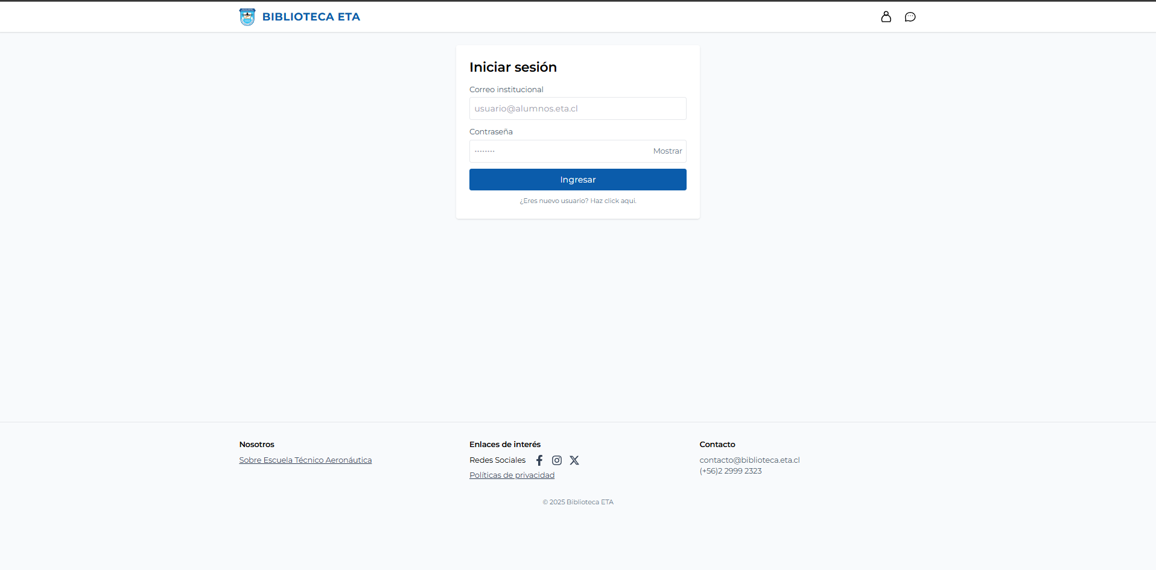
2.2 Registro de nuevo usuario:
- Seleccione “Registrar nuevo usuario”.
- Complete nombre, correo y contraseña.
- Presione “Registrar”.
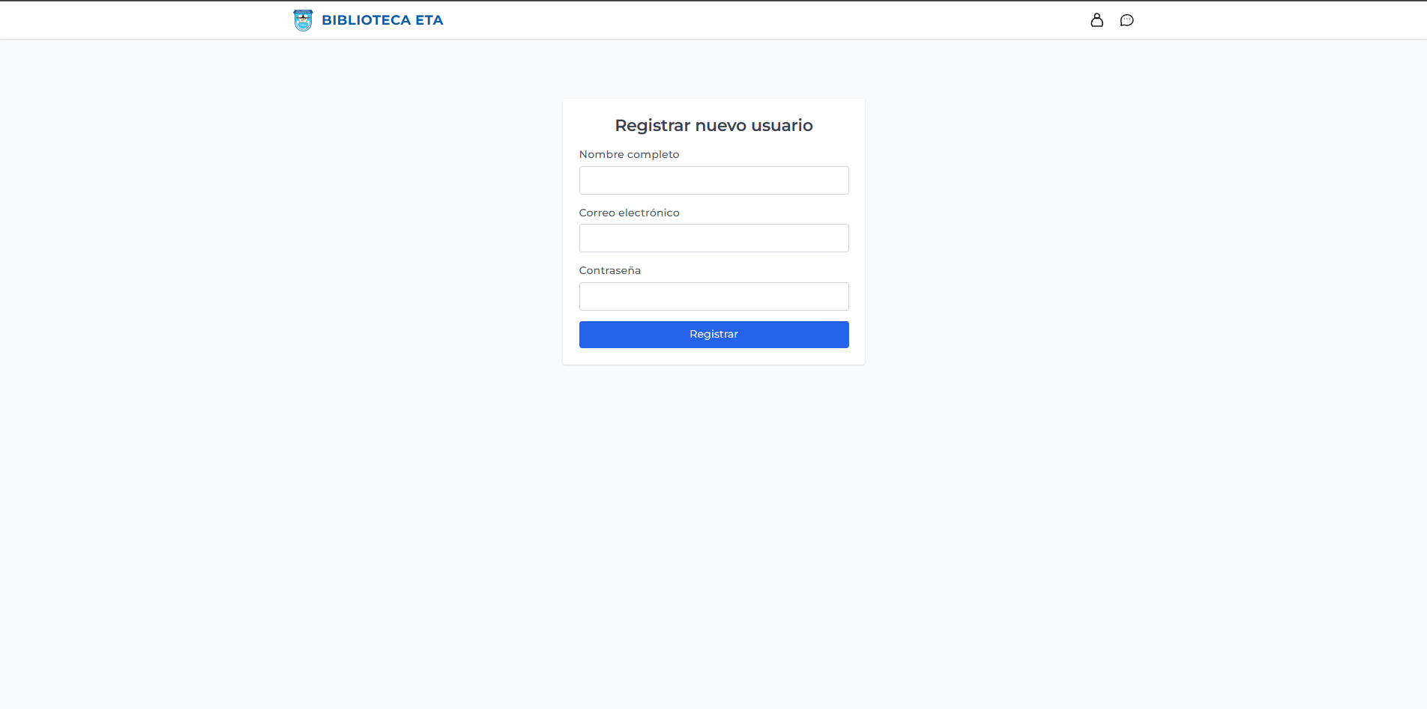

3. Navegación general
El sistema cuenta con un menú principal que permite acceder rápidamente a cada módulo:
- Usuario: Inicio de sesión, creacion de cuenta
- Consultas frecuentes: Preguntas y respuestas útiles.
-Redes sociales: Acceso directo a redes sociales de la Escuela Técnico Aeronáutica
- Contacto: Información de contacto con el equipo de biblioteca.
-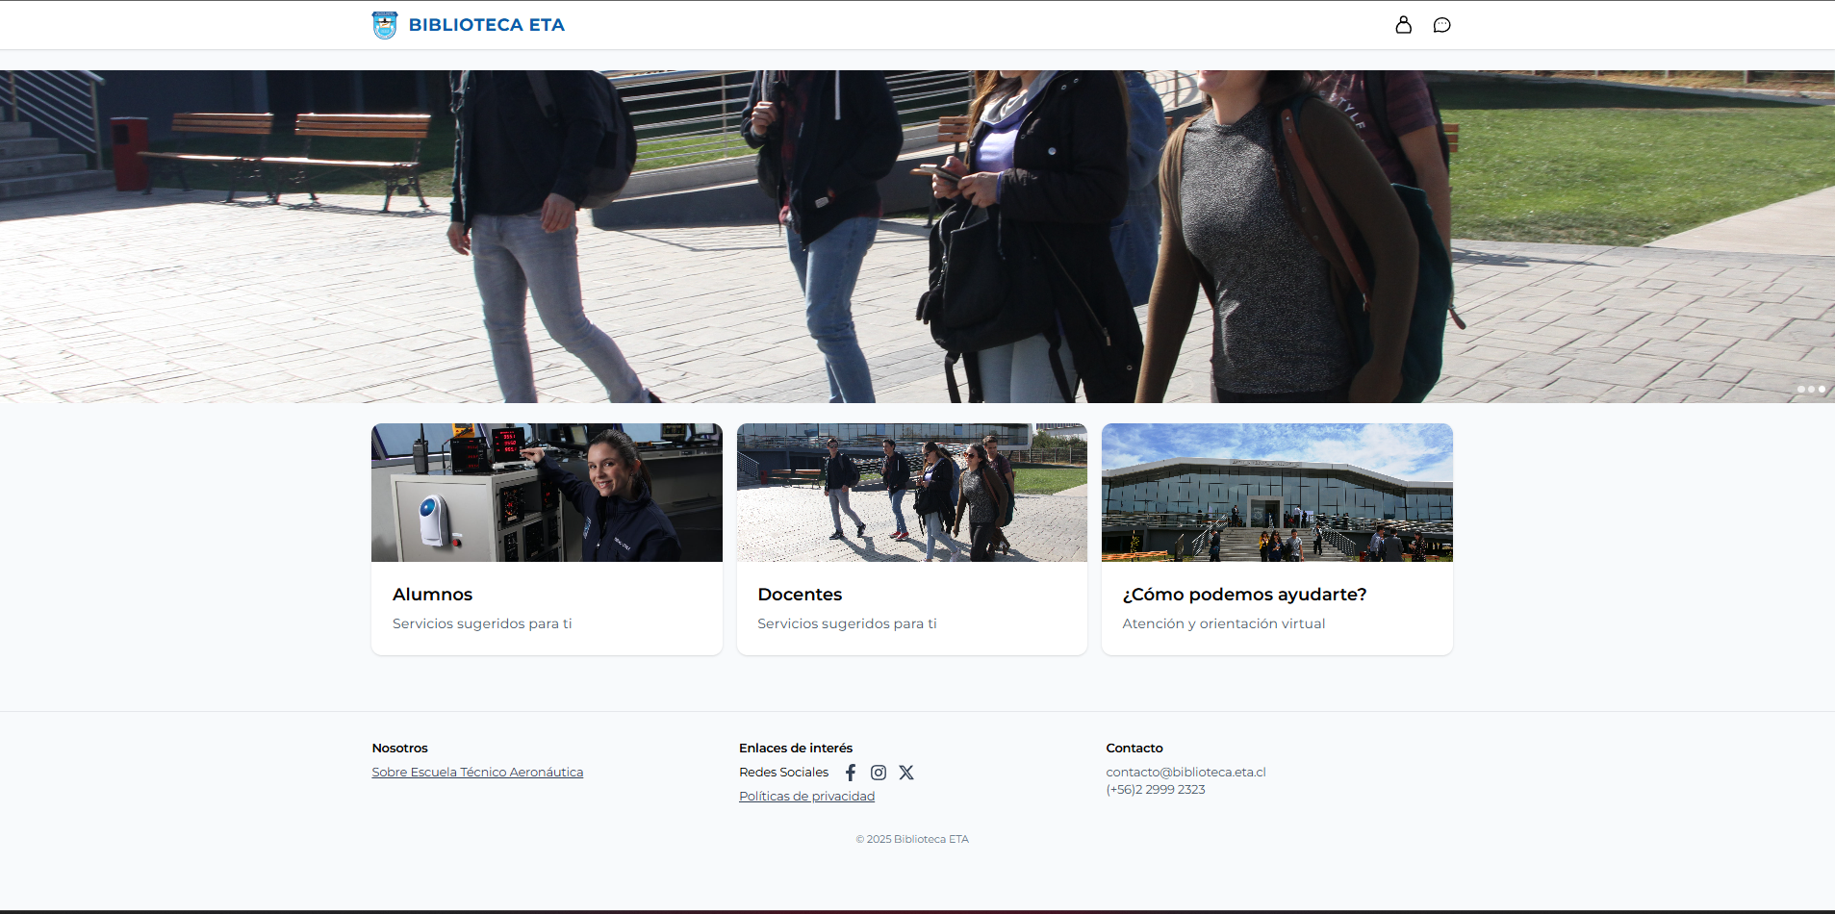
Cada sección fue diseñada siguiendo criterios de usabilidad, accesibilidad y simplicidad.

4. Catálogo de libros
El catálogo es el núcleo del sistema para los usuarios:

4.1 Búsqueda y filtros:
Los usuarios pueden filtrar libros por:
- Título
- Autor
- Categoría
- Editorial
- Año
- Disponibilidad
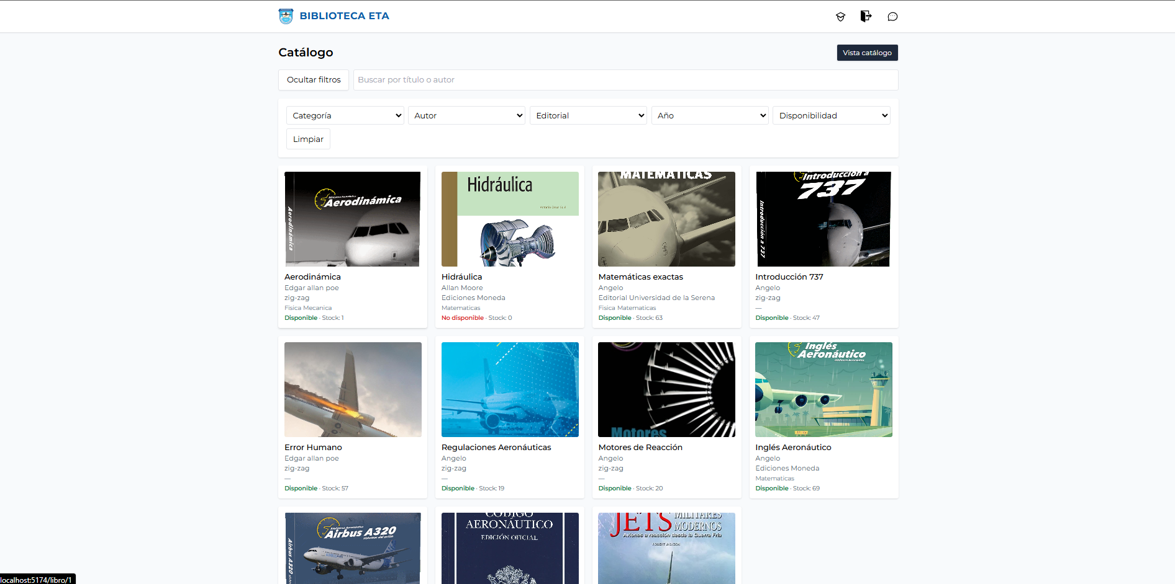

4.2 Visualización del libro:
Cada ficha contiene:
- Imagen de portada
- Nombre del libro
- Autor y editorial
- Año
- Categorías asignadas
- Disponibilidad (stock)
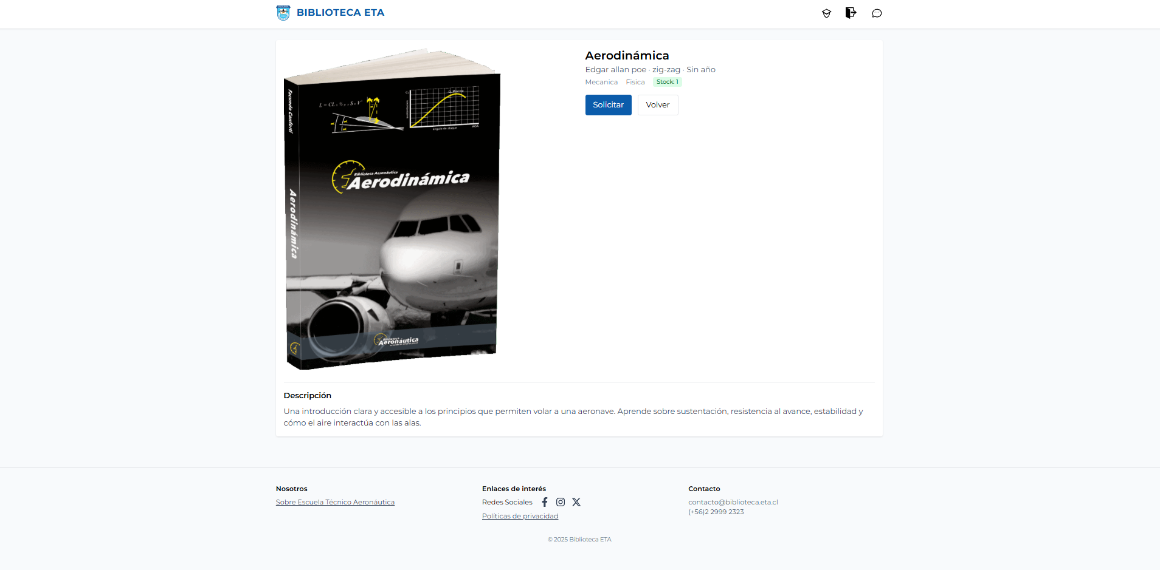

4.3 Solicitud de préstamo:
- Seleccione un libro del catálogo.
- Presione “Solicitar préstamo”.
- La solicitud será enviada al Administrador, quien aprobará o rechazará.
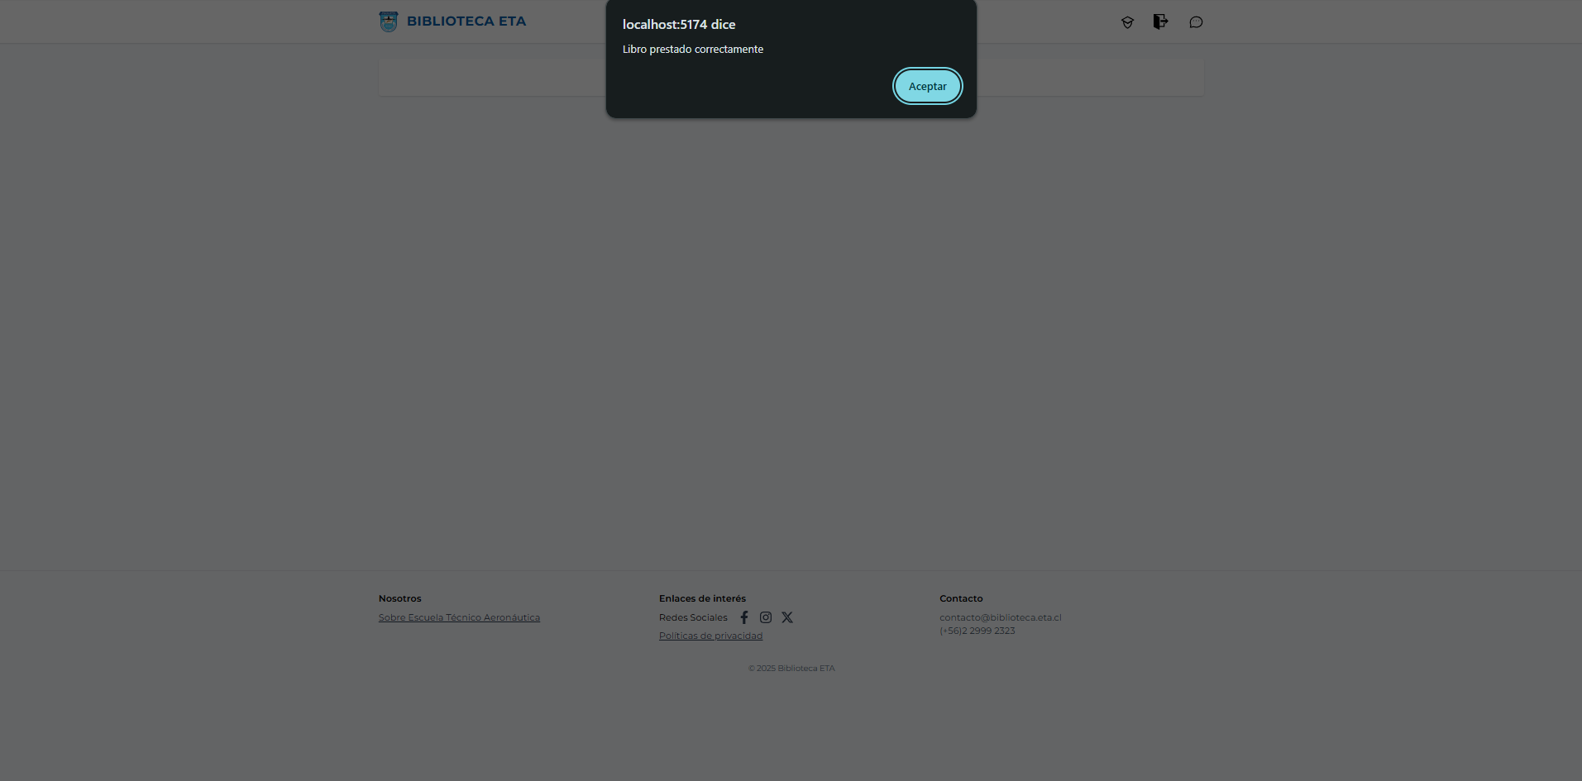

5. Mis solicitudes
El sistema permite revisar el estado detallado de cada préstamo:

Estados posibles:
- Aceptado: El Administrador aprobó el préstamo.
- Entregado: El usuario recibió el libro físicamente.
- Devuelto: El libro fue devuelto y el préstamo cerrado.
- Rechazado: No fue posible procesar la solicitud.

Cada registro muestra:
- Libro
- Fecha de creación
- Fecha de entrega
- Fecha límite de devolución
- Comentarios del administrador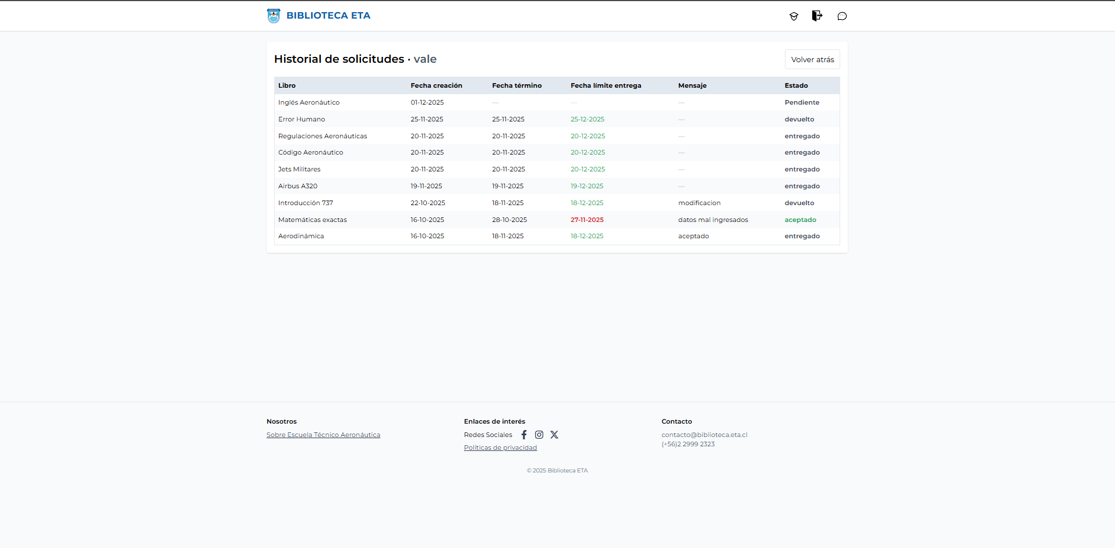

6. Funciones del Administrador
El rol Administrador posee permisos exclusivos dentro del sistema.

6.1 Gestión de solicitudes:
Permite:
- Aprobar solicitudes
- Rechazar solicitudes
- Registrar entrega
- Registrar devolución
Al marcar como “Entregado” automáticamente el stock disminuye . En caso contrario, al marcar como “Devuelto”, el sistema incrementa el stock del libro.
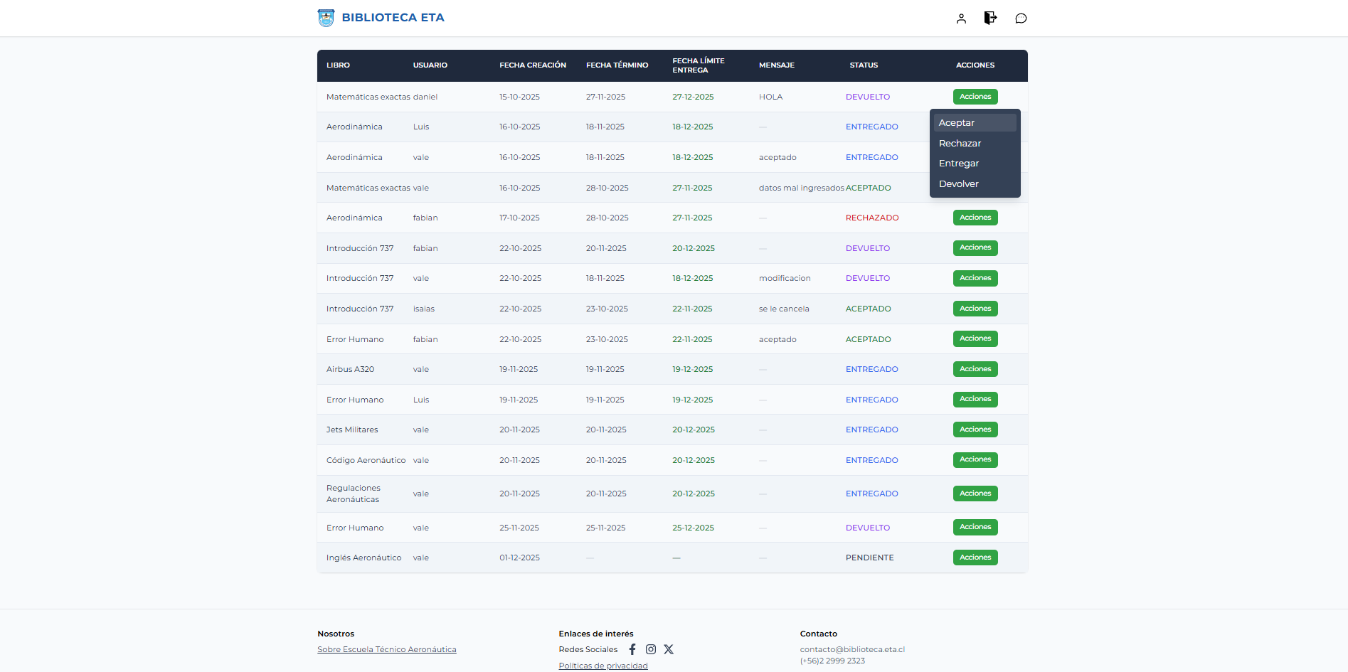
6.2 Gestión del catálogo:
El administrador puede:
- Crear libros nuevos
- Subir imágenes de portada
- Ajustar stock manualmente
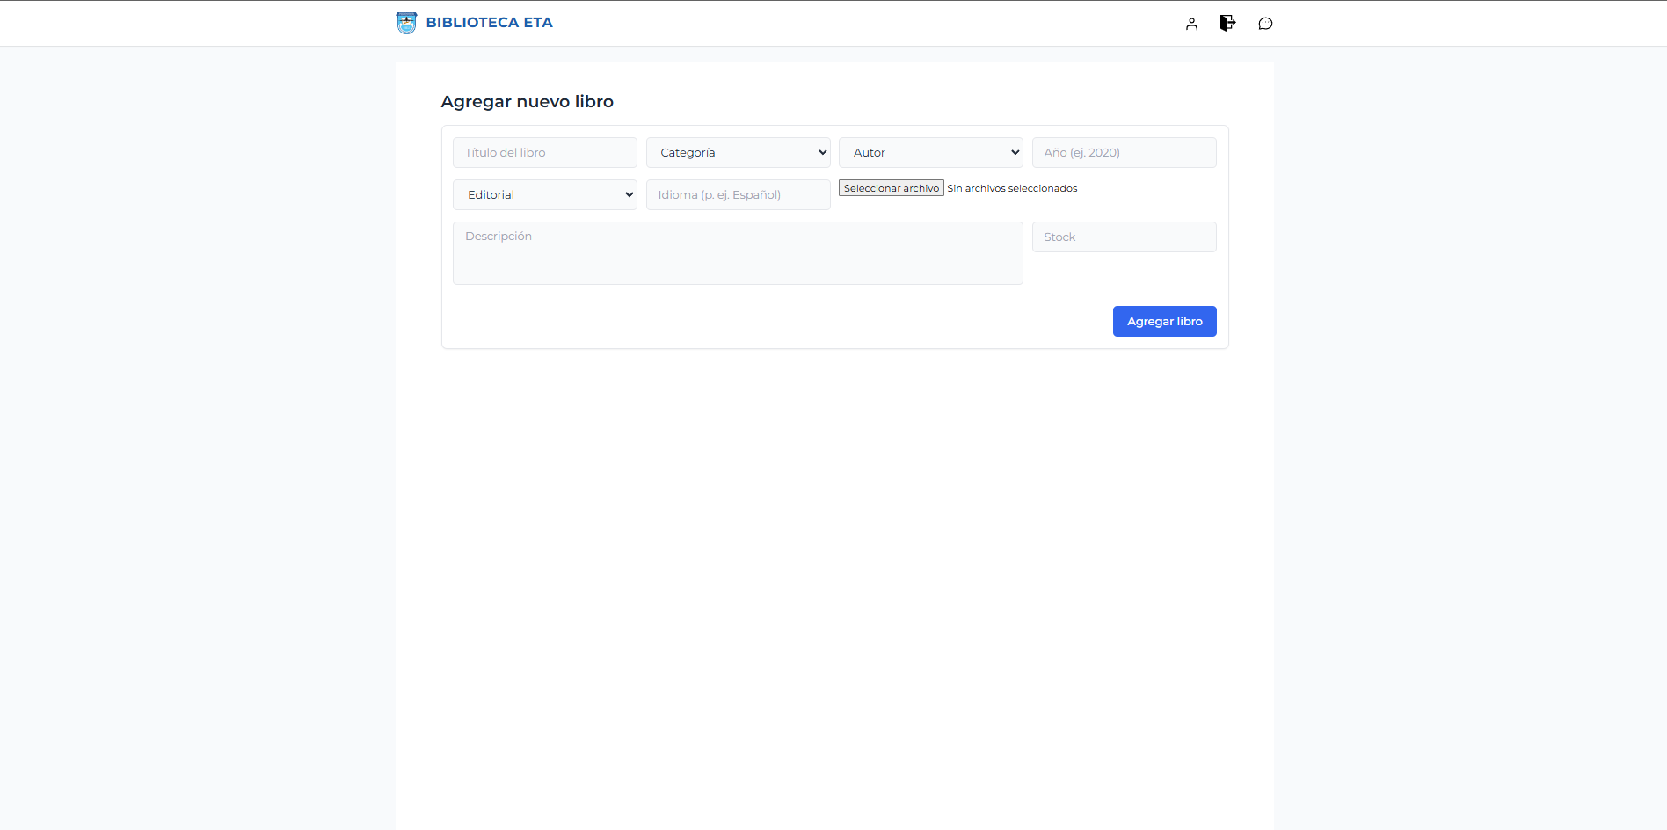
6.3 Reportes:
Incluye:
- Total de solicitudes
- Libros más solicitados
- Usuarios con más préstamos
- Libros en posesión
- Distribución por estado con gráficos
- Exportación completa a Excel (CSV)
- Permite segmentar la información en base a fechas de creación de solicitudes.
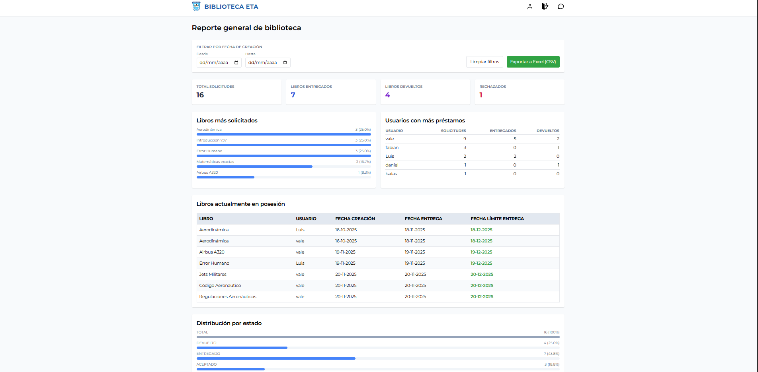

7. Cierre de sesión
Para cerrar sesión:
- Presione el ícono de salir en la esquina superior derecha.
- El sistema cerrará la sesión y redirigirá automáticamente al inicio.

8. Recomendaciones de uso
Para una mejor experiencia:
- Mantener el navegador actualizado.
- Evitar cerrar sesión sin guardar cambios.
- Mantener los datos personales actualizados.
- No compartir contraseñas.

El sistema está optimizado para computadores y dispositivos móviles.

